
Manual gvSIG 2.1
Vista
Información

  www.gvsig.com | Calle San Vicente Martir, 84 – 5ºA,  46002 Valencia, España  Información general: info@gvsig.com  Teléfono: (+34) 963516309  FAX: (+34) 901 021 995
Listas de distribución:
Existen diversas listas de distribución con el objeto de facilitar la comunicación entre todos los interesados en el proyecto gvSIG, tanto usuarios como desarrolladores.
http://www.gvsig.com/es/comunidad/listas-de-correo
Todos los nombres propios de programas, sistemas operativos, equipo hardware etc., que aparecen en este curso son marcas registradas de sus respectivas compañías u organizaciones.
Este documento se distribuye con la licencia Creative Commons Reconocimiento-CompartirIgual 3.0 Unported (http://creativecommons.org/licenses/by-sa/3.0/deed.es)

Índice
1 Herramientas de información 4
1.1. Introducción 4
1.2. Información 4
1.3. Consultar área 5
1.4. Consultar distancia 5
1.5. Hiperenlace 6

Herramientas de información

1.1. Introducción
Son aquellas que permiten consultar información de las capas.
Estas herramientas están disponibles desde el menú “Capa/Consulta“ y en las barras de botones correspondientes.
Menú | Barras de botones
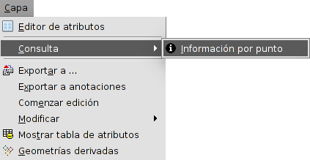
Veamos cada una de las herramientas disponibles:
Icono | Herramienta | Tecla rápida | Descripción
 | Información por punto |  | Permite ver los valores de atributo para una entidad.
 | Consultar área |  | Permite medir áreas y perímetros. Puede utilizar esta herramienta dibujar un polígono sobre el área de visualización de la Vista y obtener su área y perímetro.
 | Consultar distancia |  | Permite medir distancias. Puede utilizar esta herramienta para dibujar líneas sobre el mapa y obtener su longitud.
 | Hiperenlace |  | Permite consultar los hiperenlaces de una entidad.

1.2. Información
Permite ver los valores de atributo para una entidad.
Esta herramienta está disponible desde el menú “Capa/Consulta“ y en la barra de botones correspondiente.
Los pasos son:
- Activar en el TOC la capa o capas a la que pertenecen los elemento que se desean identificar.
- Pulsamos el botón de “Información”.
- Hacer clic en una ubicación del área de visualización de la Vista para identificar las entidades en la ubicación.
- Se mostrará una nueva ventana “Identificar resultados”.
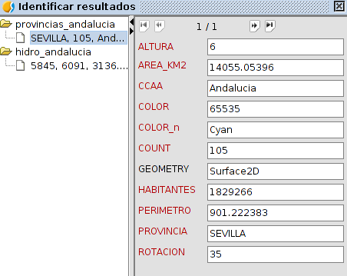
En la parte izquierda de la ventana aparecen listados los elementos sobre los que se ha solicitado información y la capa a la que pertenecen.
En la parte derecha de la ventana se muestran los valores de atributo del elemento seleccionado en la parte izquierda de la ventana.

1.3. Consultar área
Permite medir áreas y perímetros sobre el área de visualización de la Vista.
Esta herramienta está disponible en la barra de botones correspondiente.
Los pasos son:
- Pulsamos el botón “Consultar área”.
- Hacer clic en el punto que representa el primer vértice del polígono que define el área a medir e ir desplazando el ratón y haciendo clic en cada nuevo vértice, finalizando en el último con un doble clic.
- En la parte inferior derecha de la ventana de la Vista aparece el cálculo del área (A) y su perímetro (P).

1.4. Consultar distancia
Permite medir distancias sobre el área de visualización de la Vista.
Esta herramienta está disponible en la barra de botones correspondiente.
Los pasos son:
- Pulsamos el botón “Consultar distancia”.
- Hacer clic en el punto que representa el primer vértice de la línea que define la distancia a medir e ir desplazando el ratón y haciendo clic en cada nuevo vértice, finalizando en el último con un doble clic.
- En la parte inferior derecha de la ventana de la Vista aparece el cálculo de la distancia de la última línea (Dist) y del sumatorio de líneas medidas (Total).

1.5. Hiperenlace
Permite consultar los hiperenlaces de una entidad. Un hiperenlace es un enlace a otro recurso (una imagen, una página web, etc.) y asociado a un elemento de una capa.
Esta herramientas está disponible en la barra de botones correspondiente.
Los pasos son:
- Tener activada y definida la opción de hiperenlace en las propiedades de la capa.
- Activar en el TOC la capa a la que pertenecen los elementos cuyos hiperenlaces se desean consultar.
- Pulsamos el botón de “Hiperenlace”.
- Hacer clic en el elemento.
- Se mostrarán los resultados del hiperenlace. Los resultados pueden variar en función de las propiedades del hiperenlace que se esté consultando: puede mostrarse una imagen, un PDF, etc.

